201500009075 U.S.T.H.B
Bousri Houssam Année universitaire 2019/2020
M1-IL groupe 2 Module : Compilation

Rapport Projet Compilation <R>
Avec les outils FLEX et BISON.

Sommaire :

Génération du code intermédiaire :

Notre but ici est de générer le code intermédiaire sous forme de quadruplets en basant sur la table des symboles résultante de la phase précédente.

bien sur on utilisant une pile que j’ai définit dans src/pile2 avec la structure suivante :

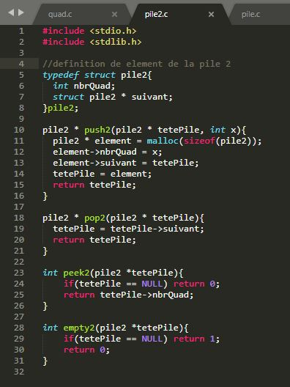

Avec les fonctions nécessaires pour ajouter, supprimer un élément ou de vérifier si la pile est vide ou non, aussi bien que peek2 pour voir le numéro de quad au top de la pile.

Exemple d’exécution :

en entré :

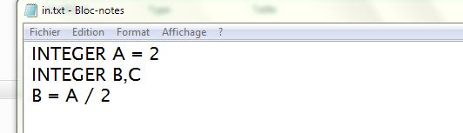

résultat :

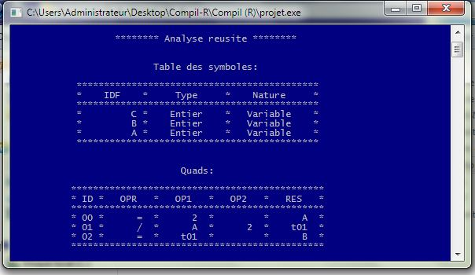

Noter bien que la création des quads et l’insertion dans la pile se fait au niveau de la règles au fichier projet.y

Les fonctions d’affichage, modification ou de création des quadruplets ce font par le fichier
src/quad.c
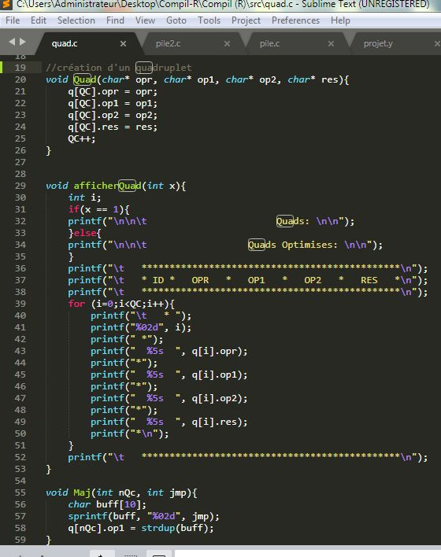
comme indique la figure suivante :

Génération du code machine :

Le but de cette étape est de générer le code assembleur correspondant au code introduit dans le fichier d’entré in.txt.

« Notez svp que : »

1- Le code machine est généré selon les quadruplets optimisées résultante de l’étape précédente.

2- vous pouvez tester le code machine en installant l’émulateur 8086 inclus dans le dossier ressources.

La génération du code machine se fait a l’aide de d’une fonction codeAssem() dans le fichier src/assem.c et va être exécuté au niveau de main dans le projet.y.

On utilisant les quadruplet et la tables des symboles généré on construit le fichier code.asm

Rappelons la structure du code résultat :

on a en entré :
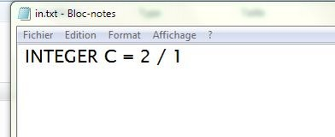

le code pour la génération du segment de la pile :
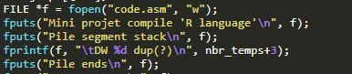

le code pour la génération du segment data:

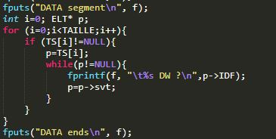

le résultat final en sortie on aurait :

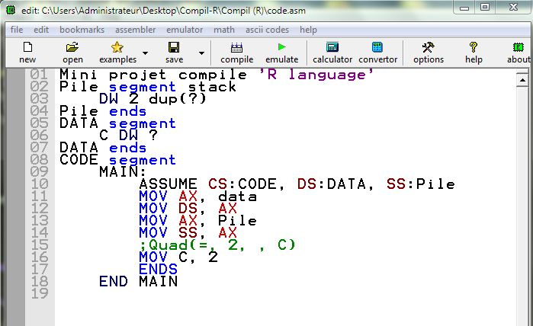
« le reste du code de la fonction codeAssem() est dans le fichier src/assem.c »

Traitement des erreurs :

Pour le traitement des erreurs, un ensemble des erreurs a été traiter (lexical ou sémantique).
Sous la forme suivante :

« Type de l'erreur, ligne n, colonne m, description de l’entité correspondante. »

Voici quelque exemple :

- Prenant l’exemple de la double déclaration :

en entré dans le fichier in.txt:

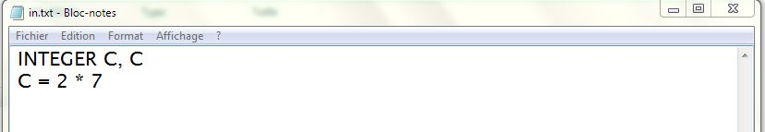

en exécutant notre projet.exe :

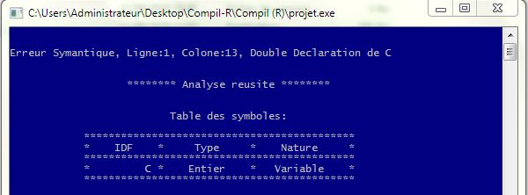

on remarque l’indication d’une erreur sémantique de type double déclaration avec toutes les informations demandés (ligne et colonne et description.)

- Autre exemple «non déclaration» :

en entré dans le fichier in.txt:

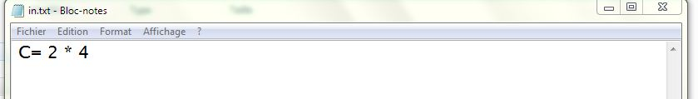

en exécutant projet.exe :

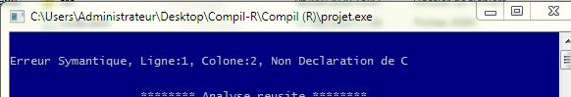

on remarque l’erreur sémantique affichée.

- Autre exemple «Division par zéro» :

en entré dans le fichier in.txt:

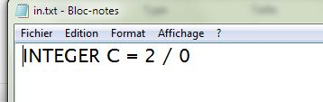

en exécutant projet.exe :

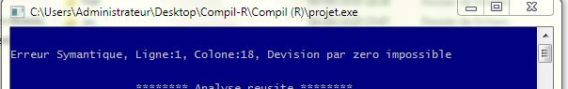

on remarque l’erreur affichée.

L’ensemble des erreurs traitées sont comme présente la figure suivante :

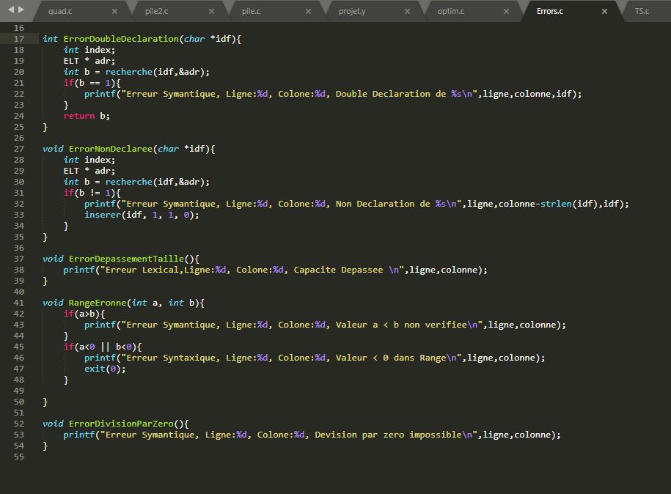

L’utilisation des ces fonctions est bien sur dans la définition des règles dans projet.y !

